ГОСУДАРСТВЕННОЕ БЮДЖЕТНОЕ УЧРЕЖДЕНИЕ
ДОПОЛНИТЕЛЬНОГО ПРОФЕССИОНАЛЬНОГО ОБРАЗОВАНИЯ
ВОРОНЕЖСКОЙ ОБЛАСТИ
«ИНСТИТУТ РАЗВИТИЯ ОБРАЗОВАНИЯ»

394043,г. Воронеж, ул. Березовая Роща, 54.
Тел. 235-34-50
Тел/факс 235-25-47
viro-vrn@mail.ru
___________________________________________________________________________________________________________
«27» сентября 2019 г. № 01-12/1337 на № ___________ от «______» __________2019г.

Руководителям органов
местного самоуправления,
осуществляющих управление
в сфере образования

Директорам общеобразовательных
организаций Воронежской области

Уважаемые коллеги!

В соответствии с приказом департамента образования, науки и молодежной политики Воронежской области от 24.09.2019 г. № 1124 «О рейтинговании муниципальных общеобразовательных организаций, муниципальных образовательных организаций, реализующих основную образовательную программу дошкольного образования, Воронежской области в 2019 году» государственным бюджетным учреждением дополнительного профессионального образования Воронежской области «Институт развития образования» с 27 сентября по 09 октября 2019 года будет предоставлен доступ к электронной системе рейтингования для общеобразовательных организаций Воронежской области.
Вход в электронную систему рейтингования общеобразовательных организаций Воронежской области (далее – ОО) осуществляется через сайт http://rating.viro36.ru/ (далее – сайт).
Перечень критериев и показателей эффективности работы руководителей общеобразовательных организаций, индикаторы и оценочные баллы содержатся в приложении № 1 к вышеуказанному приказу. Приложение № 1 размещено на главной странице сайта в разделе «Для организаций общего образования». Просим проводить заполнение таблиц в соответствии с методическими рекомендациями (приложение 1 к данному письму).
Вопросы, связанные с процедурой рейтингования, необходимо направлять муниципальному координатору. Далее муниципальный координатор направляет вопросы в письменном виде по адресу rating@viro36.ru с указанием в теме письма «Вопросы по рейтингованию». Ответы на вопросы будут размещены в разделе «Для организаций общего образования» сайта.

Первый проректор А.Ю. Митрофанов

Толкачева О.И.
(473)235-22-21

Приложение 1

к письму ВИРО №01-12/1337 от 27.09.2019г.

Методические рекомендации по заполнению таблиц рейтингования

Перед началом заполнения таблиц рейтингования для актуализации данных во вкладке «Базовая. Сведения об образовательной организации» необходимо проверить заполненные таблицы:
Таблица 1. Сведения об образовательной организации (необходимо внести правильное полное и краткое наименование образовательной организации по Уставу).
Таблица 2. Сведения о локальной сети образовательной организации.
Таблица 3. Социальный паспорт организации (НОВАЯ таблица полностью).

После проверки и внесения изменений (при необходимости) во вкладке «Базовая. Сведения об образовательной организации» необходимо перейти к внесению значений в таблицу «Общие сведения» и таблицы критериев во вкладке «Таблицы для заполнения».
Обратите внимание! Таблица «Общие сведения» и таблицы критериев должны заполняться по порядку: для организаций, реализующих программы НОО, - 1-7 критерии, ООО – 1-8 критерии, СОО – 1-9 критерии.
Во вкладке «Таблицы» содержатся две кнопки: «Таблицы для заполнения» и «Заполненные таблицы». Работу в системе необходимо начать с кнопки «Таблицы для заполнения». Электронная система сохраняет внесенные данные при условии заполнения сразу всех показателей.
Данные, внесенные не полностью или внесенные некорректно (содержат ошибки), электронная система не сохранит и отобразит показатель, который не заполнен или заполнен некорректно, с выведением сообщения об ошибке (рисунок 1).
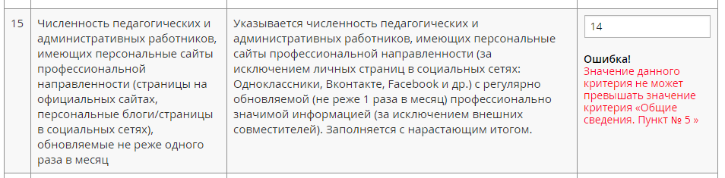
(рис.1)
Если система выдает ошибку, допущенную в общих сведениях, необходимо нажать кнопку «Сбросить на критерий «Общие сведения» в отчетном периоде», внести исправления и сохранить каждый критерий снова (рисунок 2).

Рис. 2

По окончании заполнения должны появиться слова: «В данном отчетном периоде заполнены все таблицы». Эти слова предупреждают об окончании работы (рисунок 3).

Рис. 3
В перечне показателей рейтингования присутствуют новые (выделены зеленой подложкой и маркированы словом «новый»), заполнение которых необходимо проводить за отчетный и предыдущий учебный год.
При работе в системе рейтингования – 2019 отчетным учебным годом является 2018-2019 учебный год, а предыдущим – 2017-2016 учебный год.
При работе с новыми показателями в правом верхнем углу экрана необходимо найти окошко «Открытый период» – «Отчетный» и внести значения показателя за 2018-2019 учебный год (рисунок 4).

Рис. 4

После этого нужно вернуться к окошку «Открытый период», кликнуть (нажать левой кнопкой мыши) на слово «Отчетный», появится слово «Предыдущий» и таблицы за 2017-2018 учебный год, в которых нужно заполнить новые показатели.
Другие показатели необходимо заполнить только за отчетный учебный год (в предыдущем, 2017-2018 учебном году, их значения уже вносились и сохраняются в системе, изменению они не подлежат).
Внимание!
В критерии 6.1. «Средняя наполняемость в классах» и 6.2. «Соотношение обучающийся – педработник» необходимо заполнить одну ячейку! Из шести показателей в вышеперечисленных критериях должен быть заполнен только тот показатель, который соответствует характеристикам Вашей образовательной организации. В остальные ячейки нужно проставить «0» (рисунок 5).
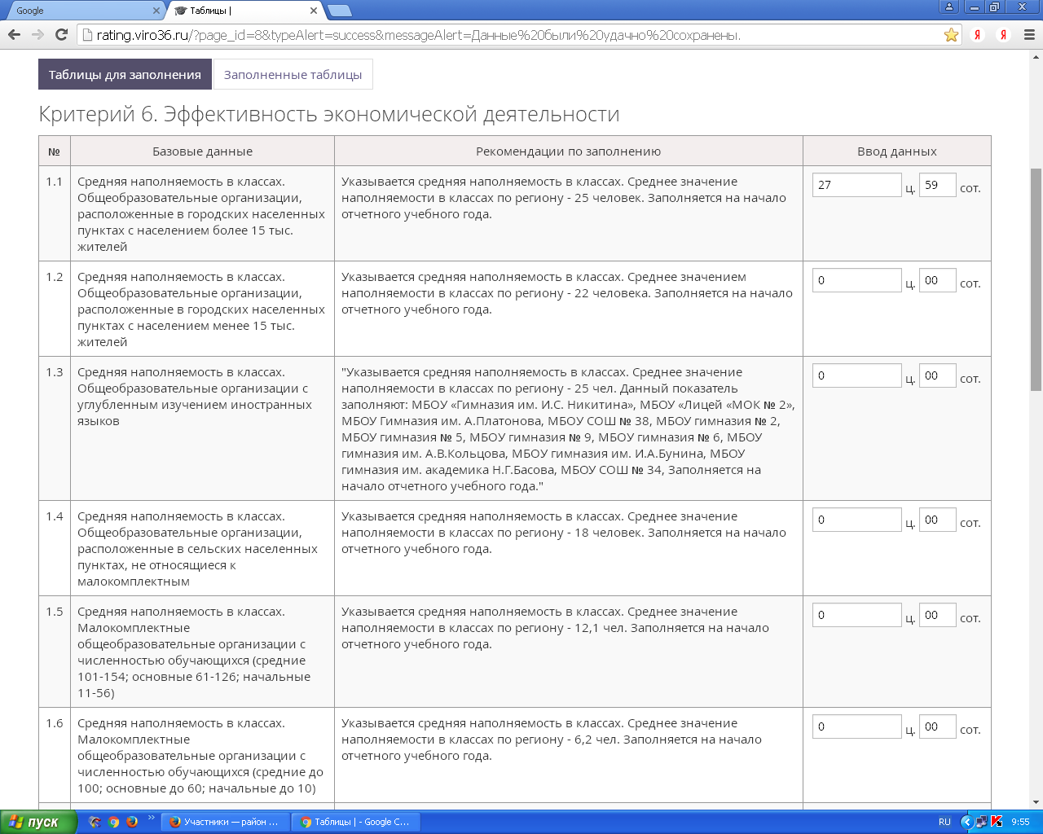
В ячейки, не соответствующие характеристикам Вашей организации, нужно проставить 0
Рис. 5
При заполнении таблиц просим опираться на комментарии к каждому показателю. Напоминаем, что существует объективная разница между формулировками показателей в приложении № 1 к приказу департамента образования, науки и молодежной политики Воронежской области и показателями в системе рейтингования, так как в систему вносятся значения для расчета (т.е. значения числителя и знаменателя), а в приложении дано окончательное определение (доля).

